Российский регистр острых коронарных синдромов: лечение и исходы в стационаре при остром коронарном синдроме с подъемами сегмента ST
И.С. ЯВЕЛОВ, Н.А. ГРАЦИАНСКИЙ
Уентр атеросклероза НИИ физико-химической медицины Минздрава Российской Федераиии; 119828 Москва, ул. Малая Пироговская, 1а
Register of Acute Coronary Syndromes in Russia: Management and Inhospital Outcomes in ST Elevation Acute Coronary Syndrome
I.S. YAVELOV, N.A. GRATSIANSKY
Institute of Physic o-("hemical Medicine, Center tor Atherosclerosis; ul. Malaya Pirogovskaya 1a, 119828 Moscow, Russia
С ноября 2000 г. по июль 2001 г. в 59 лечебных учреждений различных городов России госпитализировано 1412 больных 18 лет и старше с симптомами, предположительно связанными с острой ишемией миокарда, которые возникли в предшествующие 24 ч и сопровождались подъемами сегмента ST на ЭКГ или блокадой левой ножки пучка Гиса. Оценивались демографические данные, данные анамнеза, особенности текущего обострения ИБС, лечение, обследование и исходы за время пребывания в стационаре, а также диагнозы при поступлении и окончании госпитализации. Маркеры некроза миокарда определены в 61% случаев. Частота использования вмешательств, способных благоприятно повлиять на исходы при этой форме острого коронарного синдрома, оказалась достаточно низкой. Аспирин с ранних сроков заболевания назначен у 79% больных (противопоказания отмечены у 6,2%). В первые 12 ч после появления симптомов тромболитическая терапия проведена у 12,9% больных, коронарная ангиопластика— у 1,2%. Среди больных, поступивших в стационар в пределах 12 ч после появления симптомов, тромболитическая терапия проведена в 21,3% случаев, ангиопластика— в 1,9%. р*-Блокаторы назначались не более чем в 60% случаев (первое введение внутривенно у 4,3%), гиполипидемические средства при выписке рекомендованы 12,3% больных (у 21,1% с известной гиперлипидемией). Ингибиторы ангиотензинпреврашаюшего фермента в стационаре получали 68,1% больных. За оставшееся время госпитализации коронарная ангиопластика была выполнена у 5 больных, коронарное шунтирование— у 1. Вместе с тем госпитальная летальность оказалась сравнительно невысокой и составляла в целом 8,5%, среди больных с несомненным острым инфарктом миокарда при поступлении в стационар — 10,1%. Частоту инфаркта миокарда, развившегося после госпитализации, по имеющимся данным трудно оценить; стенокардия отмечена у каждого пятого больного.
Ключевые слова: острый коронарный синлром; инфаркт миокарла; регистр; лечение; летальность.
Data of about 50 consecutive patients with acute coronary syndromes aged at least 18 years admitted to 59 hospitals in different Russian cities were collected from November 2000 to July 2001. In 1412 patients included into registry presumably ischemic symptoms within previous 24 hours were associated with ST-segment elevation or left bundle branch block on ECG. Demographics, history, characteristics of acute coronary syndrome, management and outcomes during hospitalization as well as diagnoses at presentation and discharge were analyzed. Markers of myocardial necrosis were measured in 61 % of patients. Rates of interventions that may improve outcome appeared to be low. In acute phase aspirin was used in 79% (contraindications were reported in 6.2%). Within 12 hours of symptoms onset thrombolysis was performed in 12.9%, coronary angioplasty in 1.2%. In patients hospitalized within 12 hours of symptoms onset these rates were 21.3 and 1.9%, respectively. Beta-blockers were prescribed no more than in 60% of cases (fist dose intravenously in 4.3%). Lipid lowering drugs were recommended at discharge to 12.3% of patients (to 21.1% of those with known hypercholesterolemia). ACE inhibitors during hospitalization were used in 68.1 % of patients. After acute phase of the disease coronary angioplasty was performed in 5 patients, CABG in 1. However hospital mortality appeared to be not high (8.5% in general, 10.1% in patients with overt acute myocardial infarction at presentation). Reinfaction rate in this registry was impossible to assess, angina recurrences were registered in every fifth patient.
Key words: acute coronary syndrome; myocardial infarction; register; treatment; mortality, inhospital.

Порядок отбора больных и их оценки за время госпитализации
Каждое лечебное учреждение, предназначенное для оказания неотложной помощи, должно было включить 50 последовательно поступивших больных в возрасте 18 лет и старше, госпитализированных с симптомами, предположительно связанными с острой ишемией миокарда, возникшими в предшествующие 24 ч. Необходимым было также наличие как минимум одного из электрокардиографических признаков, свидетельствующих об острой ишемии или
некрозе миокарда, или другого доказательства наличия ИБС.
Критерии включения и невключения в регистр, а также особенности оценки ведения больных и конечных точек за время госпитализации подробно описаны ранее [1J.
'Ранее были представлены данные о больных с острым коронарным синдромом (ОКС) без подъемов сегмента ST на ЭКГ, включенных в Российский регистр ОКС, проведенный по несколько измененному протоколу международного регистра GRACE (Global Registry of Acute Coronary Events) (осуществлен при поддержке фармацевтической компании "Avcntis Pharma", Франция) [1—5]. Настоящее сообщение посвяшено больным с ОКС с подъемами сегмента ST(ОКС СП S'T), включенным в тот же регистр.

Результаты исследования
В регистре участвовали 59 лечебных учреждений. С ноября 2000 г. по июль 2001 г. в регистр были включены 2806 больных. В связи с недавними симптомами обострения ИБС у 1412 (50,3%) из них на ЭКГ появились
подъемы сегмента SТили блокада левой ножки пучка Гиса. Данные о числе больных с ОКС СП STb стационарах в разных городах и регионах России представлены ранее 11].
Характеристика больных, включенных в регистр, приведена в табл. 1.

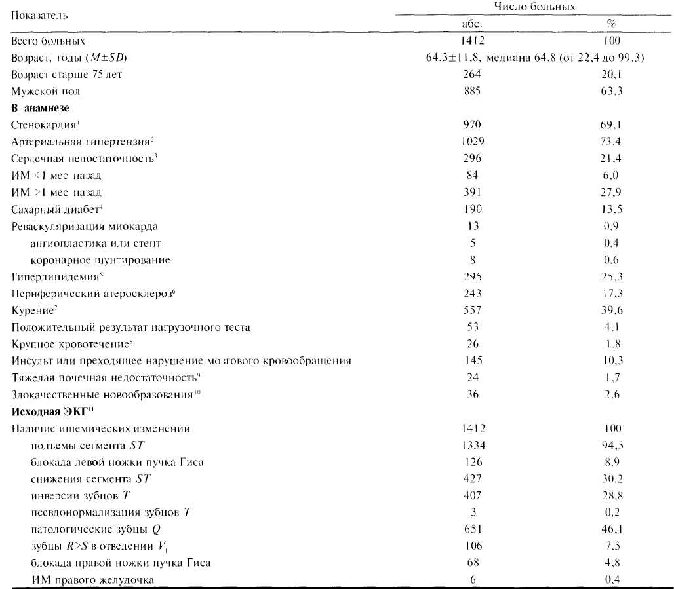
Таблииа 1. Характеристика больных с ОКС СП 57, вошедших в Российский регистр ОКС
Примечание. У части больных нет данных о наличии или отсутствии признака; процентные соотношения рассчитаны по отношению к больным с известными значениями показателей; критерии заболеваний, имевшихся в анамнезе, за исключением оговоренных ниже, определялись по усмотрению центра, участвующего в регистре. ' — стенокардия, предшествующая острому коронарному событию, послужившему поводом для включения в регистр; ² — диагностированная ранее, как леченая, так и нелеченая; : — симптомы до острого коронарного события, послужившего поводом для включения в регистр; ' — диагностированный ранее независимо от давности и проводимого лечения; " — диагностированная ранее или больной, принимающий гиполипидемические препараты; ^{ь} — одно из следующих: перемежающаяся хромота; ампутация конечности в связи с недостаточностью артериального кровообращения: реконструктивная операция в связи с атеросклерозом аорты и подвздошных артерий; операция шунтирования периферических артерий, их ангиопластика или агентирование: документированная аневризма брюшного отдела аорты, операция или стентирование в связи с ней; документированные положительные неинвазивные тесты; ⁷ — любое указание на курение сигарет в анамнезе; ^{х} — документированное значимое кровотечение любой локализации (например, язва, мочеполовой тракт), не связанное с травмой, потребовавшее переливания крови; ^{ч} — требующая перитонеального диализа или гемодиализа: ^{li!} — ранее диагностированные (как леченые, так и нелеченые), за исключением базально-клеточного и сквамозного рака кожи; " — появившиеся или предположительно появившиеся изменения на ЭКГ, зарегистрированной в связи с ишемическими симптомами, послужившими поводом для включения в регистр; для сравнения рекомендовалось использовать ЭКГ, зарегистрированную до последнего острого коронарного события.
КАРАИОЛОГИЯ (KARDIOLOCjIIA), 4, 2004 5

Данные о большинстве показателей имеются более чем у 99% больных, о возрасте, результатах натру^{т} !очных тестов и наличии гиперлипидемии ванам-neie у 92,9, 90,7 и 82,4% больных соответственно. Меди-ана возраста составила 64,8 года, среди больных были 63,3% мужчин. В целом указания на стенокардию и гипертонию в анамнезе имелись примерно у 70% больных, инфаркт миокарда (ИМ) перенес каждый третий, сердечная недостаточность отмечена у каж-лого пятого. Среди больных с наличием сведений о гиперлипидемии в анамнезе она была выявлена в '/₄ случаев. Реваскуляризации миокарда подверглись менее 1% больных. Курили 39,6% (среди мужчин — 58,4%, среди женщин — 7%).
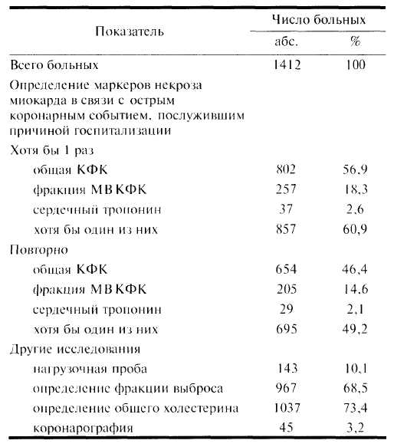
На ЭКГ, зарегистрированной в связи с симптомами, послужившими причиной включения в регистр (как правило, при поступлении в стационар), основным изменением было наличие подъемов сегмента ST (94,5% случаев). Блокада левой ножки пучка Гиса имелась у 8,9% больных, патологические зубцы Q отмечены у 46,1%.
Данные о времени поступления в стационар после возникновения симптомов, послуживших причиной включения в регистр, имелись у 1043 (73,9%) больных. Для них медиана составила 230 мин; в первые 6 ч госпитализированы 700 (67,1%) человек, в первые 12 ч — 904 (86,7%). Длительность госпитализации составила 19,1+9,5 (медиана 20) сут.
Диагностические исследования в стационаре (табл. 2).
Маркеры некроза миокарда. Хотя бы один из рекомендуемых маркеров некроза миокарда в связи с симптомами, послужившими поводом для госпитали-
Таблииа 2. Диагностические исследования в стационаре
Примечание. У части больных нет данных о наличии или отсутствии признака; процентные соотношения рассчитаны по отношению к больным с известными значениями показателей.
зации, был определен у 61% больных. При этом в основном использовалась общая КФК — хотя бы однократно в ранние сроки госпитализации ее уровень был оценен у 56,9% больных. Фракция MB КФК хотя бы однократно была определена в 18,3% случаев, уровень сердечных тропонинов оценивался очень редко (2,6%). Частота повторного определения маркеров некроза миокарда составила 49,2%.
В целом повышенные уровни маркеров некроза миокарда в крови, позволяющие диагностировать острый ИМ как причину госпитализации, были отмечены в 36,5% случаев. Частота выявления некроза миокарда при учете повышенного уровня биомаркеров и/или признаков ИМ на ЭКГ при поступлении в стационар (патологические зубцы Q, зубец R>S в отведении V_{v} ИМ правого желудочка) составила 63,3%. Среди больных с известным уровнем хотя бы одного из биомаркеров некроз миокарда как причину госпитализации на основании лабораторных показателей удалось выявить у 59,9%, с учетом ЭКГ при госпитализации — у 72,8%. При первом определении уровень хотя бы одного биомаркера был повышен у 24,5% больных (40,3% среди лиц с известными значениями показателей). Среди больных без диагностического повышения показателей при первом определении хотя бы один биомаркер определялся повторно в 76,7% случаев.
Общий холестерин. Содержание общего холестерина в крови за время госпитализации было определено у 73,4% больных. Среди них значения холестерина 5 ммоль/л и выше отмечены в 62,5% случаев, медиана содержания его в крови составляла 5,5 ммоль/л. Данные о сроках взятия крови имелись у 73,9% больных. Среди них в 1-е сутки госпитализации уровень общего холестерина был определен у 21% (15,5% по отношению ко всем включенным в регистр).
Другие исследования. Нагрузочная проба проведена у 143 (10,1%) больных и оказалась положительной у 96.
Фракция выброса левого желудочка была определена у 967 (67,1%) больных, из них значения фракции выброса менее 40% отмечены у 15,5% (10,6% по отношению ко всем включенным в регистр).
Коронарная ангиография во время госпитализации выполнена у 45 (3,2%) больных.
Частота проведения коронарной ангиографии в Сыктывкаре составляла 30% (9 из 30 человек), в Красноярске — 22% (22 из 100), в Тюмени — 9,1% (2 из 22), в Барнауле — 8,6% (5 из 58), в Екатеринбурге— 1,4% (2 из 141), в Москве — 1,2% (4 из 346), в Ленинградской области — 0,3% (1 из 289). Исследование выполнялось в 9 лечебных учреждениях: в 3 в Москве (у 8,3% больных, включенных в этих центрах), в 1 в Ленинградской области (у 10%), в 1 в Красноярске (у 100%), в 1 в Сыктывкаре (у 30%), в 1 в Екатеринбурге (у 6,1%), в 1 в Барнауле (у 20%), в 1 в Тюмени (у 9,1%).
Лечение
Лнтитромбоцитарные препараты. По мнению врачей, аспирин был противопоказан 6,2% больных. Частота его использования до госпитализации составила 18,3%, в 1-е сутки пребывания больных в стаци-

онаре — 79%, в последующем — 70,3%; препарат был рекомендован при выписке 64% больных (рис. 1). Производные тиенопиридина (клопидогрель, тиклопи-дин) применялись очень редко.
Антикоагулянты. В 1-е сутки госпитализации гепарин получили 77,8% больных; со 2-х суток пребывания в стационаре частота его использования снизилась на 10% (см. рис. 1). В 1-е сутки госпитализации нефракционированный гепарин (НФГ) назначался в 72,5% случаев, внутривенное введение препарата (хотя бы однократно) осуществлялось у 41,6% больных. При этом активированное частичное тромбопласти-новое время (АЧТВ) контролировалось соответственно у 40 и 54,8% из них. НФГ вводился только внутривенно (без подкожных инъекций) у 29,4% больных. Только внутривенно с 1-х суток госпитализации в сочетании с указанием на контроль АЧТВ препарат получали 17,1% больных (рис. 2). Вместе с тем имеющиеся данные не позволяют установить, каким образом осуществлялось внутривенное введение НФГ — в виде однократной инъекции, повторных болюсов или непрерывной инфузии. При сочетании разных способов введения препарата неизвестно, как они соотносились по времени. Нет также данных о времени и частоте определения АЧТВ и полученных результатах.
Низкомолекулярные гепарины (НМГ; в основном эноксапарин и надропарин, реже дальтепарин) с 1-х суток госпитализации назначались 5,8% больных. В целом за время госпитализации их применяли в 8,9% случаев в 28 стационарах (эноксапарин в 17). Сведений о показаниях и дозах нет.
Реперфузионное лечение в первые 12 ч после появления симптомов осуществлялось в 32 стационарах, в первые 24 ч — в 33.
Тромболитическая терапия была проведена у 209 (14,8%) больных. Стрептокиназа применялась в 205 (97,1%) случаях, тканевой активатор плазминоге-на — в 1, урокиназа — в 1, проурокиназа (сарупла-за) — в 2. Данные об одновременном применении фибринолитического препарата и гепарина имеются у 149 (71,3%) больных, среди них НФГ вводился у 87 (58,4%), НМГ — у 35 (23,5%). Контроль АЧТВ при использовании НФГ осуществлялся в 47 (54%) случаях. В 2 случаях указано на одновременное введение стрептокиназы, НМГ и блокатора гликопротеинов 116/IПа тромбоцитов при начале тромболитической терапии в первые 30 мин после госпитализации и первые 3 ч после появления симптомов.
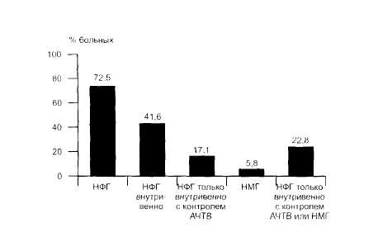
Рис. 2. Применение гепарина с 1 -х суток после госпитализации.
В первые 12 ч после возникновения симптомов тромболитическая терапия выполнена у 182 (12,9%) больных, в первые 24 ч — у 192 (13,6%). При тромболитической терапии медиана времени после госпитализации до начала введения фибринолитического препарата ("от двери до иглы"¹) составила 30 мин (в 9 случаях фибринолитик вводился на догоспитальном этапе), от появления симптомов до начала его введения ("от симптомов до иглы") — 3 ч 15 мин.
У 9 (0,6%) больных тромболитическая терапия осуществлялась в более поздние сроки госпитализации. При этом появление подъемов сегмента ST или полной блокады ножки пучка Гиса в стационаре зафиксировано у 121 человека (данные имеются у 1386 больных, включенных в регистр).
В 8 случаях время проведения тромболитической терапии не указано. Оценить число больных с противопоказаниями к тромболитической терапии не представляется возможным.
Коронарная ангиопластика в первые 12 ч после возникновения болевого приступа выполнена у 17 (1,2%) больных, в первые 24 ч — у 23 (1,6%). Использование стентов не учитывалось. Медиана времени после госпитализации до первого раздувания баллона в просвете коронарной артерии ("от двери до баллона") составила 110 мин, от появления симптомов до раздувания баллона ("от симптомов до баллона") — 7 ч 35 мин.
Этим процедурам не предшествовало введение фибринолитического препарата, они были первым методом реперфузии миокарда ("прямая" ангиопластика). В первые 24 ч после начала заболевания тромбо-

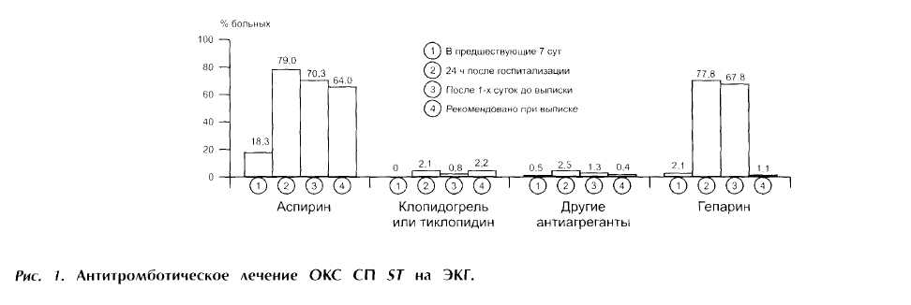
литическая терапия сочеталась с чрескожным коронарным вмешательством только в 1 случае и была выполнена через 80 мин после последнего (по-видимому, в связи с безуспешностью "прямой" ангиопластики или быстро наступившей реокклюзией).

"Прямая" ангиопластика в ранние сроки заболевания проводилась в 2 центрах: в 1 в Красноярске (в первые 12 и 24 ч после начала заболевания у 75 и 90,9% больных) и в 1 в Барнауле (у 8,3 и 12% больных соответственно).
В целом лечение, направленное на восстановление проходимости артерии, кровоснабжающей зону ИМ, в первые 12 и 24 ч после начала заболевания получили 14,1 и 15,2% больных соответственно.
Среди больных, поступивших в стационар в пределах 12 ч после появления симптомов, тромболитичес-кая терапия и ангиопластика были выполнены в 21,3 и 2,3% случаев (в совокупности 23,6%).
Частота тромболитической терапии в первые 12 ч после появления симптомов была связана с первоначальным врачебным диагнозом: при несомненном остром ИМ она составляла 18,2% (94% всех проведен-ныхтромболизисов), при подозрении на острый ИМ — 4%, при нестабильной стенокардии — 1%, при другом диагнозе (боль в грудной клетке, другая сердечная или несердечная причина появления симптомов) фибринолитический препарат не вводился (/><0,001). Аналогичная закономерность отмечена и при учете введения тромболитического препарата в первые 24 ч после начала заболевания — 19,1, 4,9, 1,0 и 0% соответственно (р<0,001). Среди больных с ОКС СП ST и несомненным диагнозом острого ИМ, поступивших в стационар в первые 12 ч после появления симптомов (467 человек), тромболитическая терапия проведена в 27,2% случаев, тромболитическая терапия или ангиопластика в — 29,7% случаев.
Инвазивное лечение за оставшееся время госпитализации. Ангиопластика коронарных артерий выполнена еще у 5 больных, их общее число составило 28 (2,0%). Блокаторы гликопротеинов \\Ь/\\\атромбоцитов во время чрескожных вмешательств не использовались. Операция коронарного шунтирования произведена у 1 больного (как единственное инвазивное вмешательство на коронарных артериях, срок не указан).
Частота реваскуляризации миокарда в Красноярске составила 22% (22 из 100), в Тюмени — 4,5% (1 из 22), в Сыктывкаре — 3,3% (1 из 30), в Екатеринбурге
— 1,4% (1 ангиопластика и 1 коронарное шунтирование на 141 больного), в Москве — 0,9% (3 из 346). Ангиопластика выполнялась в 5 центрах, участвовавших в регистре: в 1 в Красноярске (у всех 22 больных), в 1 в Барнауле (12%), в 1 в Тюмени (4,5%), в 1 в Сыктывкаре (у 3,3% больных) и в 1 в Екатеринбурге (3%).
В другой стационар для возможной реваскуляриза-ции миокарда были переведены 14 (1%) больных, из них в Москве — 2,6% (9 из 346), в Барнауле — 1,7% (1 из 58), в Самаре — 2,3% (1 из 43), в Ленинградской области — 0,7% (2 из 289), в Екатеринбурге — 0,7% (1 из 141).
Неантитромботическое лечение (рис. 3). Внутривенное введение (β-адреноблокаторов осуществлялось у 4,3% больных. Частота использования (β -адренобло-каторов до госпитализации составляла 12,2%, в 1-е сутки после поступления в стационар — 54%, в последующем — 60,3% с рекомендацией использовать после выписки у 54,5% больных. В 1 -е сутки госпитализации ингибиторы ангиотензинпревращающего фермента (АПФ) использовались у 51,1% больных, нитраты — у 84,9%, блокаторы кальциевых каналов — у 5,2%. В оставшееся время госпитализации частота использования этих лекарственных средств составляла 68,1, 72,6 и 9,5% соответственно.
Гиполипидемические средства до поступления в стационар получали 2,3% больных, в 1-е сутки — 2,1%, в оставшееся время госпитализации — 4%; при выписке какой-либо из этих препаратов был рекомендован 12,3% пациентов. Среди больных с известной гиперлипидемией в анамнезе гиполипидемические средства до госпитализации получали 7,1%. Среди больных с гиперлипидемией, выявленной до или во время госпитализации (50% от всех включенных в регистр), в стационаре гиполипидемические препараты были назначены 6,2% и рекомендованы при выписке 21,1% больных.
Исходы заболевания
Результаты сопоставления предварительного диагноза и диагноза в конце госпитализации у больных с ОКС СП STпредставлены в табл. 3 и на рис. 4. Наличие острого ИМ представлялось несомненным у 67,7% больных. Более 98% из них были выписаны с диагнозом ИМ, у ⁴/5 появились патологические зубцы Q на ЭКГ. В случаях, когда наличие ИМ при поступлении только подозревалось, у '/₄ больных за время госпита-

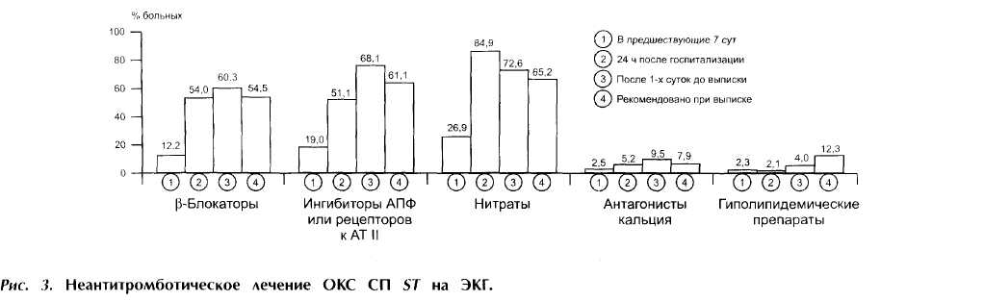

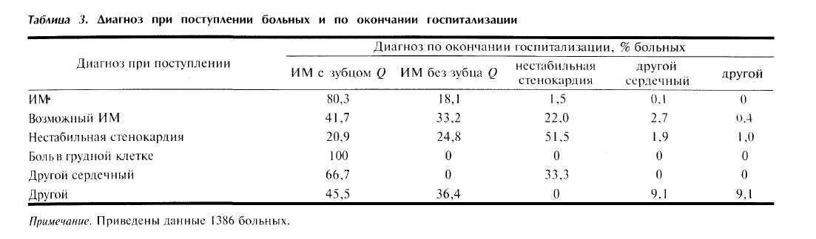

Рис. 4. Диагноз при поступлении больных и по окончании госпитализации.

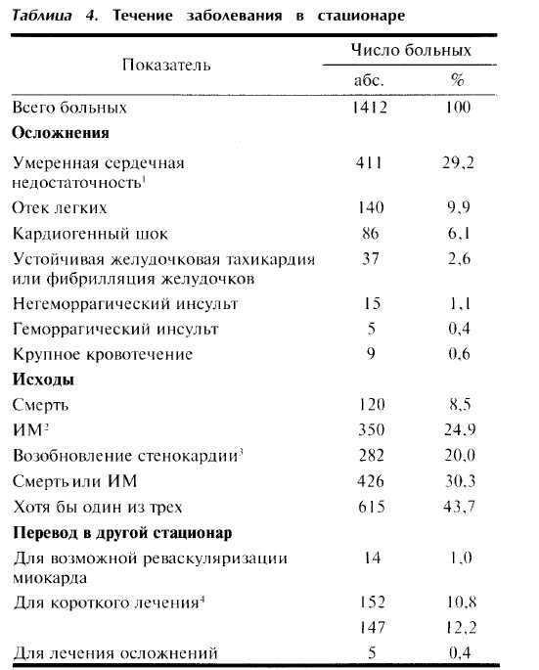
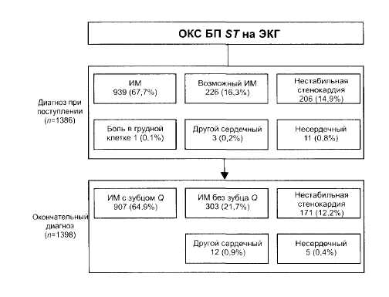
лизации некроз миокарда не был выявлен. У 15% больных первоначально была диагностирована нестабильная стенокардия. С диагнозом ИМ были выписаны 45% из них. Число больных, у которых обострение ИБС не подозревалось, было очень небольшим (15 человек). Более половины из них при выписке имели диагноз ИМ; диагноз, не связанный с обострением ИБС, сохранился только у 2 больных.
Данные о числе осложнений имелись более чем у 99,5% больных (табл. 4). Различные проявления сердечной недостаточности отмечались почти у половины больных, угрожающие жизни желудочковые аритмии возникали в 2,6% случаев. Крупные кровотечения и геморрагические инсульты выявлены у 14 (1%) больных.
Улиц, подвергшихся тромболитической терапии, геморрагических инсультов не было, крупное кровотечение отмечено в 1 случае. Частота возникновения устойчивой желудочковой тахикардии или фибрилляции желудочков при проведении тромболизиса была достоверно выше (5,7% против 2,1%; р<0,001), однако имеющиеся данные не позволяют выяснить обстоятельства и время наступления этих событий по отношению к введению фибринолитического препарата. Использование гепарина в стационаре не было связано с риском возникновения инсульта или крупных кровотечений.
Летальность при ОКС СП ST составляла 8,5%, частота ИМ, возникших после госпитализации, —
Примечание. ' — II класса по Killip;² — развившийся в стационаре (не явившийся причиной госпитализации); ' — с ишемическими изменениями на ЭКГ или без них; ⁴ — для реабилитации.
24,9%. При этом, согласно имеющимся данным, ИМ после поступления в стационар развился у 22% больных, рецидив ИМ произошел у 4,5%. Летальность больных с ОКС СП ST и несомненным ИМ при поступлении в стационар в случаях выполнения тромболитической терапии в первые 12 ч после появления симптомов составляла 7,0%, без нее — 11% (р=0,1).
Патологические зубцы Q во время пребывания в стационаре появились у 12,3% больных. Однако, поскольку время и обстоятельства, предшествующие их выявлению, неизвестны, выяснить, имеет ли это отношение к эпизоду ишемии, послужившему поводом для госпитализации, или свидетельствует о развитии ИМ в стационаре, невозможно.
9

Единственным больной, подвергшийся коронарному шунтированию, был выписан из стационара. Из подвергшихся коронарной ангиопластике умер 1 боль-поп, которому после "прямого" вмешательства была проведенатромболитическая терапия (см. выше); смерть наступила от крупноочагового ИМ на 5-е сутки после госпитализации.
Данные об исходах заболевания в зависимости от диагноза при поступлении больных представлены в табл. 5. Наименьшие смертность и частота ИМ в стационаре отмечены у больных с предварительным диагнозом нестабильной стенокардии. В случаях, когда обострение ИБС первоначально не подозревалось, смертность оказалась достаточно высокой, а какой-либо из неблагоприятных исходов за время пребывания в стационаре отмечен у каждого второго больного.
Обсуждение
Основные особенности, присущие Российскому 'регистру ОКС в целом, обсуждались ранее [1]. Ниже будут рассмотрены особенности, касающиеся больных с ОКС СП ST.
Для сравнения использованы зарубежные регистры, выполненные в близкие сроки и включавшие больных с ОКС СП ST.
- GRACE (прототип Российского регистра, имею
щий аналогичные критерии включения, принципы
оценки больных, особенностей их введения, ослож
нений и исходов в стационаре; выполнен в Европе,
Северной и Южной Америке, Австралии и Новой
Зеландии) [2—5];
- ENACT (выполнен в Европе и Турции) |6|;
- EHS ACS (выполнен в Европе и Турции при
некотором числе больных из России) |7|;
- MRMI (выполнен в США) [8|.
Наиболее существенные различия Российского и зарубежных регистров ОКС уже обсуждались [11.
При сопоставлении частоты выявления факторов риска у больных с ОКС СП ST, включенных в разные регистры ОКС (табл. 6), представляется, что при одинаковом среднем возрасте в Российский регистр было включено больше женщин, а также больных с ИМ, артериальной гипертензией и сердечной недостаточностью в анамнезе. В то же время оказался меньшим процент больных сахарным диабетом. Кури-

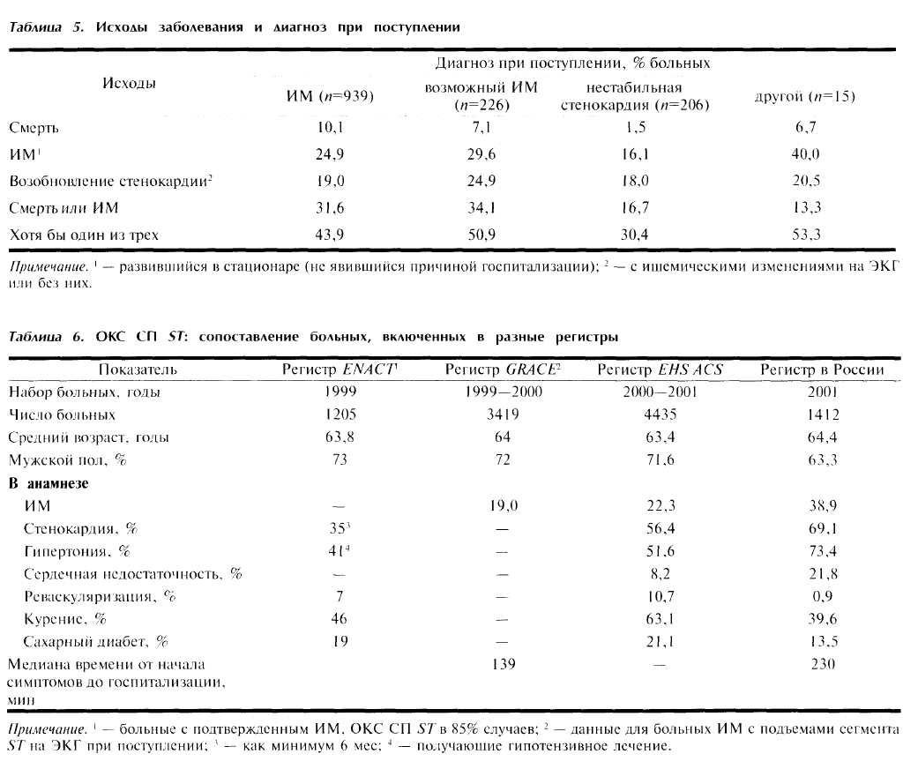
ли сравнительно мало больных. Возможно, это было следствием преобладания женщин, куривших редко. Реваскуляризация миокарда выполнялась очень редко. Истинную распространенность гиперлипидемии и положительных результатов нагрузочных тестов трудно оценивать, поскольку соответствующие исследования были проведены не во всех случаях. Медиана времени госпитализации после начала симптомов в Российском регистре была на 1,5 часа больше, чем в регистре GRACE.

Маркеры некроза миокарда для выявления ИМ, послужившего поводом для госпитализации, определялись у 61% больных; при этом в большинстве случаев использовалась общая КФК. При отрицательном результате первого определения его повторяли только в 77% случаев. Такой подход неизбежно приводит к недооценке числа больных с наличием некроза миокарда. Данных о частоте использования биомаркеров в диагностике возникновения ИМ после госпитализации нет. Однако представляется, что они вряд ли использовались чаще, чем в ранние сроки пребывания больных в стационаре.
В сравнении с зарубежными данными Россия отличалась более низкой частотой вмешательств, способных улучшить прогноз ОКС (табл. 7). Так, аспирин, являющийся основой антитромботического лечения обострений ИБС, назначался в стационаре менее
чем в 80% случаев, при том что наличие противопоказаний к его применению было выявлено лишь у 6% больных. При этом другие антитромбоцитарные препараты, способные заменить аспирин при его непереносимости (клопидогрель, тиклопидин), применялись в единичных случаях [9|. В зарубежных регистрах частота назначения антитромбоцитарных средств с доказанной эффективностью (в основном аспирина) превышала 90%.
В российских стационарах реже, чем в зарубежных регистрах, назначались (β -адреноблокаторы (хотя можно найти страны со сходной частотой их использования). Частота первоначального внутривенного введения этих лекарственных средств составляла лишь 4,3%. Хотя в других странах этот показатель значительно варьирует (от 13,5% в Европейском регистре EHS ACS до 36,6% в регистре NPMI 3, выполненном в США), он выше, чем в лечебных учреждениях нашей страны |7, 8|. Крайне редко использовались гиполипидемические средства, которые во время госпитализации назначались лишь 6% больных с известной гиперлипидемией и рекомендовались при выписке всего 21% из них. По данным зарубежных регистров, в последние годы частота назначения статинов во время госпитализации в связи с ОКС, а также рекомендаций использовать их после выписки превышает 50% |3, 5, 7|.

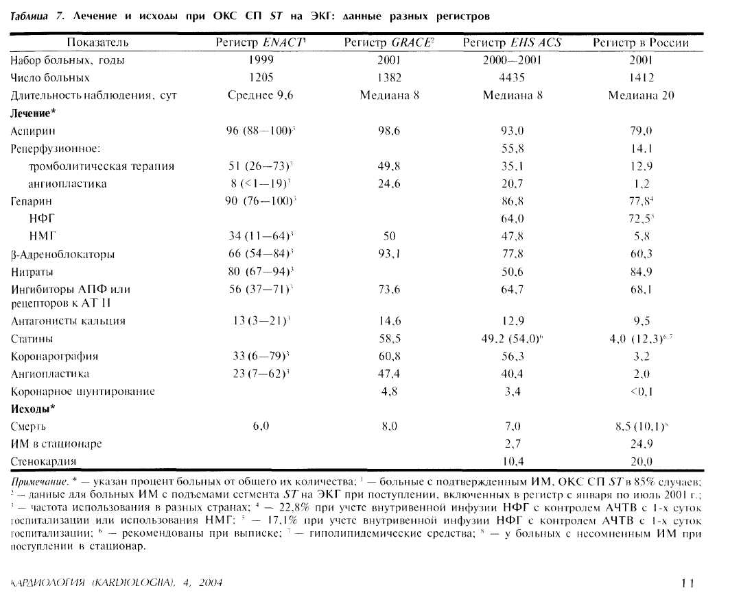
Россия не отставала от других стран только по частоте применения нитратов и ингибиторов АПФ. Блокаторы кальциевых каналов в нашей стране ис-вались реже.

Важнейшим методом лечения ОКС СП STявляется восстановление проходимости окклюзированной коронарной артерии (медикаментозно с помощью введения фибринолитического препарата или механически с помощью ангиопластики) [9]. Включение больных в регистр предполагало наличие у них электрокардиографических критериев для проведения тром-болитической терапии. В первые 12 ч после начала симптомов были госпитализированы 86,7% таких больных, что совпадает с данными других регистров, показавших, что как минимум 25% пациентов доставляют в стационары позднее, чем по современным представлениям оправданы вмешательства по репер-фузии миокарда [4, 10]. Одно из этих вмешательств в первые 12 ч после появления симптомов в Российском регистре было выполнено у 14,1% больных (в зарубежных регистрах этот показатель достигает 50% и более [3, 7, 8]). Особенно настораживает то, что среди госпитализированных в первые 12 ч после появления симптомов тромболитическая терапия или ангиопластика выполнялись не намного чаще — в 23,6% случаев (в других регистрах до 70% [4, 8]). При таком подходе сокращение времени, затраченного на догоспитальном этапе, вряд ли способно серьезно улучшить ситуацию с реперфузионным лечением. В стационарах, где проводилась тромболитическая терапия, медиана времени от поступления больного в стационар до начала введения фибринолитического препарата ("от двери до иглы") была достаточно низкой (30 мин), а медиана времени "от двери до баллона" в 2 центрах, где выполнялась "прямая" ангиопластика, составляла 110 мин. В выполнявшемся в те же сроки Европейском регистре EHS ACS эти показатели эффективности работы лечебных учреждений составляли 40 и 93 мин, в регистре GRACE — 36 и 99 мин, в NRMI — 46 и 120 мин соответственно 14, 7, 8]. При ИМ, развивающемся в стационаре, тромболитическая терапия проводилась в единичных случаях, хотя есть основания полагать, что показания к ней возникали у существенно большего числа больных.
У большинства больных при выполнении тромбо-лизиса использовалась стрептокиназа. При этом как минимум в половине случаев одновременно применялся НФГ и только у половины таких больных определялось АЧТВ. Более того, нет уверенности в том, что АЧТВ контролировалось именно в данной ситуации (в карте регистра указывался только факт определения АЧТВ без дальнейшей детализации). Однако, с другой стороны, нет сведений и о способе введения НФГ (возможно, достаточно высокие терапевтические дозы использовались не всегда). Тем не менее все это вызывает озабоченность, поскольку слишком большое АЧТВ при сочетании НФГсфибри-нолитическим препаратом связано с риском возникновения тяжелых кровотечений [9, 11|. Примерно в '/₄ случаев одновременно с фибринолитиком вводился Н М Г (данные о дозах и препаратах отсутствуют). Такое сочетание лекарственных средств до сих пор не рекомендовано (его эффективность и безопасность про-
12
должают уточняться) [9], а ко времени набора больных в Российский регистр имелись результаты лишь нескольких небольших исследований, свидетельствующие о потенциальной возможности использования некоторых НМГ одновременно с фибринолитичес-ким препаратом.
Частота применения гепарина при ОКС СП SТ во всех регистрах ОКС достаточно высока и не уступает таковой при ОКС без подъема сегмента ST. Сведений о показаниях к его назначению нет. Особенностью Российского регистра является очень редкое использование НМГ (в зарубежных странах его назначали в 40% случаев и более).
Доля больных, у которых причина появления симптомов представлялась не связанной с обострением ИБС, была невелика как при поступлении в стационар, так и в конце госпитализации (15 и 17 больных соответственно). Однако даже в случаях, когда ОКС первоначально не подозревался, неблагоприятные события к концу госпитализации (смерть, ИМ или возобновление стенокардии) были отмечены у каждого второго больного, поэтому очевидно, что все больные, госпитализированные с недавними симптомами, подозрительными на ишемию миокарда, с явными ишемическими изменениями на ЭКГ, нуждаются в особом врачебном внимании. Вызывает удивление то, что в 1/3 случаев у больных с ОКС СП ST при поступлении в стационар наличие ИМ только подозревалось или ставился диагноз нестабильной стенокардии. Определенно судить о причинах этого не представляется возможным. Не исключено, что в части случаев подъемы сегмента STне были стойкими. В пользу такого предположения свидетельствуют намного более редкое проведение тромболитической терапии и более низкая летальность среди больных с предварительным диагнозом возможного ИМ и особенно нестабильной стенокардии.
Частота тяжелых геморрагических осложнений оказалась невысокой и не увеличивалась при использовании фибринолитических препаратов или гепарина. Выяснить частоту аритмий, возникших в непосредственной связи с реперфузионной терапией, не представляется возможным.
Несмотря на меньшую частоту вмешательств, способных предупредить неблагоприятные исходы заболевания, и как минимум в 2 раза большую длительность наблюдения, смертность за время госпитализации в Российском регистре не намного превышала отмеченную в зарубежных регистрах ОКС СП ST. Такой результат трудно объяснить; среди возможных причин — различия в контингентах включенных в регистры больных.
ИМ после госпитализации был отмечен в 25% случаев, что во много раз превышает частоту этого события в зарубежных регистрах ОКС (как правило, менее 3%). Возможные причины этих различий подробно рассматривались ранее [1]. Наиболее вероятно, что отметка об ИМ, развившемся в стационаре, часто делалась в случаях, когда острый некроз уже имелся (или продолжал развиваться) при госпитализации и был диагностирован не сразу, а после периода наблюдения. Так, поскольку при ОКС СП STb большинстве случаев некроз миокарда той или иной сте-

пени тяжести обычно имеется уже при поступлении больных в стационар (77—87%, по данным регистров ENACTw EHS ACS), большая частота ИМ, расцененных как впервые развившиеся после госпитализации (22%/, кажется маловероятной. Более реальной представляется частота рецидивов ИМ, отмеченная в 4,5% случаев.
Частота возникновения стенокардии в стационаре также была высокой — у каждого пятого больного. В регистре EHS ACS о возобновлении ишемии миокарда сообщалось в 2 раза реже [7J. Вместе с тем распространенность этого события во многом зависит от использовавшихся критериев диагностики и в наибольшей степени подвержена субъективным оценкам. В Российском регистре учитывался наиболее широкий спектр проявлений стенокардии независимо от условий возникновения и появления ишемических изменений на ЭКГ, что в сочетании с большей длительностью наблюдения и редким выполнением реваскуля-ризации миокарда могло повлиять на полученный результат.
Относительно непродолжительное время наблюдения не позволяет оценить влияние редкого проведения реперфузионной терапии, недостаточного применения мер вторичной профилактики, частого возобновления ишемии миокарда, а также отсутствия возможности проведения инвазивных вмешательств в большинстве российских стационаров на дальнейшее течение заболевания. Однако известно, что все эти факторы связаны с худшим отдаленным прогнозом |9, 12, 13].
Ограничения. При выборе лечебных учреждений не использовались эпидемиологические подходы, позволяющие обеспечить репрезентативность выборки для
.ЛИТЕРАТУРА
\i 1. Явелов И.С, 1рацианскип И.А. Российский регистр острых коронарных синдромов: лечение и исходы в стационаре при остром коронарном синдроме без подъемов сегмента 57". Кардиология 2003:12:16-29.
- Granger C.B. Strategies of Patient Care in Acute Coronary
Syndromes: Rationale for the Global Registry of Acute Coro
nary Events (GRACE) Registry. Am J Cardiol 2000;86:Suppl:4M—
9М'
- Fox K.A.A., Goodman S.G., Klein W. et al. Avcnzum for the
GRACE Investigators. Management of acute coronary syn
dromes. Variations in practice and outcome. Findings from the
Global Registry of Acute Coronary Events (GRACE). Eur Heart
J 20O2;23:1177-1189.
- Eagle K.A., Goodman S.G., Budaj A.A.A. et al. for the GRACE
Investigators. Practice variation and missed opportunities for
reperfusion in ST-segment-elevation myocardial infarction:
findings from the Global Registry of Acute Coronary Events
(GRACE). Lancet 2002:359:373-377.
- Fox K.A.A., Goodman S.G., Anderson F.A.Jr. et al. on behalf of the
GRACE Investigators. From guidelines to clinical practice: the
impact of hospital and geographical characteristics on temporal
trends in the management of acute coronary syndromes. The
Global Registry of Acute Coronary Events (GRACE). Eur Heart
.12003:24:1414-1424.
- Fox K.A.A., Cokkinos D. V., Deckers J. et al. on behalf of the ENACT
(European Network for Acute Coronary Treatment) Investiga
tors. The ENACT study: a pan-European survey of acute
coronary syndromes. Eur Heart J 2000:21:1440—1449.
данного региона. Отсутствовал контроль за точностью следования принципам регистра, соблюдением принципа отбора всех последовательно поступивших больных и правильностью заполнения учетных карт (аудит). Упоминание хотя бы однократного введения лекарственных средств не дает возможности оценить особенности проводимого лечения, а отсутствие дан ных о времени возникновения осложнений во многих случаях не позволяет восстановить последовательность событий. Другие особенности Российского регистра ОКС обсуждаются выше.
Заключение
В изученной группе больных с ОКС СП STb разных регионах России частота использования вмешательств, способных повлиять на прогноз и рекомендуемых к широкому применению (аспирин, реперфузионная терапия, (3-адреноблокаторы, гиполипидемические средства, реваскуляризация миокарда), недостаточно высока.
При этом госпитальная летальность в Российском регистре оказалась сопоставимой с отмеченной в аналогичных регистрах, выполненных за рубежом, а частота возобновления стенокардии в стационаре была заметно выше. С одной стороны, это может быть обусловлено особенностями контингента отобранных больных и их лечения, с другой — несовпадением подходов к диагностике указанных неблагоприятных исходов. Несмотря на то что летальность во время госпитализации была сравнительно невысокой, частое возобновление ишемии миокарда в стационаре, а также редкое проведение реперфузионного лечения в дальнейшем могут стать причиной развития сердечной недостаточности и неблагоприятного исхода у многих больных.
- Hasdai D., Behar S., Wallentin L. et al. A prospective survey of the
characteristics, treatments and outcomes of patients with acute
coronary syndromes in Europe and the Mediterranean basin.
The Euro Heart Survey of Acute Coronary Syndromes (Euro
Heart Survey ACS). Eur Heart J 2()02;23:l 190—1201.
- Rogers IV.J., Canto J.G., Lambrew С. Т. et al. for the Investigators
in the National Registry of Myocardial Infarction 1,2 and 3.
Temporal Trends in the Treatment of Over 1.5 Million Patients
With Myocardial Infarction un the U.S. from 1990 Through 1999
The National Registry of Myocardial Infarction 1, 2 and 3. J Am
Coll Cardiol 2000;36:2056-2063.
- The Task Force on the Management of Acute Myocardial
Infarction of the European Society of Cardiology. Management of acute myocardial infarction syndromes in patients presenting with ST-segment elevation. Eur Heart J 2003;24:28—66.
- Nainggolan L. TETAMI: No benefit of antithrombotics in AMI
patients ineligible for reperfusion. www.theHeart.org
- Van de Werf F. In TIME II: more than a study on lanoteplase.
Eur Heart J 2000:21:1996—1997.
- Mueller H.S., Forman S.A., Menegus M.A. et al. Prognostic
significance of nonfatal reinfarction during 3-year follow-up:
results of the Thrombolysis in Myocardial Infarction (TIM1)
Phase II clinical trial. J Am Coll Cardiol 1995:26:900-907.
- Hudson M.P., Granger C.B., Fopol E.J. et al. Early Reinfarction
After Fibrinolysis Experience From the Global Utilization of
Streptokinase and Tissue Plasminogen Activator (Alteplase)
for Occluded Coronary Arteries (GUSTO I) and Global Use
of Strategies To Open Occluded Coronary Arteries (GUSTO
III) Trials. Circulation 2001:104:1229-1235.
Поступила 20.11.03 13

